Reporte Técnico de Actividades Práctico-Experimentales Nro. 005

Datos de Identificación del Estudiante y la Práctica:
Nombre del estudiante(s) | Miley Sarahi Correa Valdiviezo
Asignatura | Teoría de la Programación
Ciclo | 1 “A”
Unidad | 1
Resultado de aprendizaje de la unidad | Identifica los conceptos fundamentales de la teoría de la programación, bajo los principios de solidaridad, transparencia, responsabilidad y honestidad.
Práctica Nro. | 005
Título de la Práctica | Individual
Nombre del Docente | José Oswaldo Guamán Quinche
Fecha | Jueves 29 de octubre del 2026 al Viernes 20 de octubre del 2026
Horario | Jueves, 12h30 – 13h30  Viernes, 09h30 - 11h30
Lugar | Aula física asignada al paralelo.
Tiempo planificado en el Sílabo | 3 horas

Objetivo(s) de la Práctica:
● Desarrollar la capacidad de transformar un problema en una solución
computacional.
● Aplicar estructuras secuenciales en el diseño del algoritmo en un lenguaje
de programación.
● Validar la lógica del algoritmo mediante pruebas de escritorio.

Materiales, Reactivos, Equipos y Herramientas:
● IDE de programación: Visual Studio Code u otro entorno compatible.
● Lenguaje de programación: Según los contenidos de la unidad.
● Computador personal con sistema operativo Windows, Linux o macOS.
● Material de apoyo en el Entorno Virtual de Aprendizaje (EVA).
● Editores de texto (Word, Google Docs u otros) para la elaboración del
informe técnico en formato PDF.
● Conexión a internet estable para acceder a recursos digitales y software en
línea.

Procedimiento / Metodología Ejecutada:

Para la presente práctica se usó una metodología de aprendizaje basado en problemas, el docente proporcionó el problema, los datos de entrada y salida, variables, proceso. Tras recopilar y ordenar los datos se realizó el pseudocódigo en conjunto al flujograma realizado en Draw.io, luego, se realizó la prueba de escritorio para confirmar que tenga una resolución idónea. Finalmente se creó, compiló y ejecutó el código en VS Code dándonos la comprobación de que funciona como es debido tras ingresar datos externos desde el terminal y se agregó el link al repositorio en GitHub.

Resultados:

Análisis del problema:
Datos de entrada:
C1 y C2 notas de los primeros certámenes, C3 la que se va a calcular, NL es la nota de laboratorio y NF la nota final de la asignatura.

Proceso:
C3= ((3(60 – (NL * 0.3))) / 0.7) - C1 - C2
NC= (C1 + C2 + C3) / 3
NF= (NC * 0.7) + (NL * 0.3)

Datos de salida:
Presentar: nota que necesita un estudiante en el tercer certamen (C3) para aprobar.

Pseudocódigo:
Inicio

C1= 0.0;
C2= 0.0;
C3= 0.0;
NL= 0.0;
NC= 0.0;
NF= 0.0;

Leer C1;
Leer C2;
Leer NL;

C3= ((3*(60 – (NL * 0.3))) / 0.7) - C1 - C2;
NC= (C1 + C2 + C3) / 3;
NF= (NC * 0.7) + (NL * 0.3);

Presentar “La nota mínima para aprobar en el tercer certamen es:” + C3;
Presentar “Su promedio de certamen es:” + NC;
Presentar “Su nota final” + NF + “/100”;

Fin

Pruebas de escritorio:

C1 | C2 | NL | Nota mínima en C3 | NC | NF
60 | 70 | 55 | 56.43 | 62.14 | 60

Diagrama de Flujo:

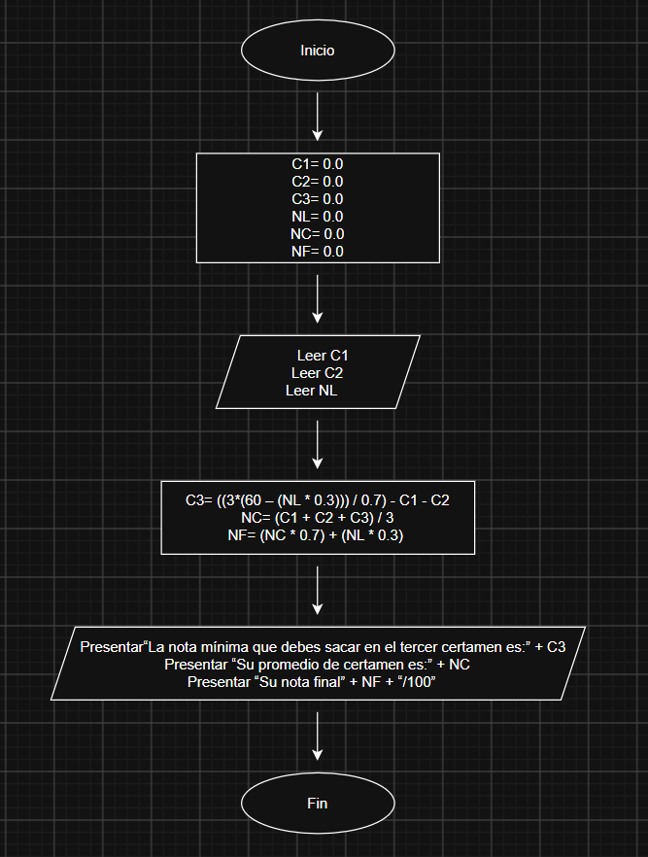
Código:

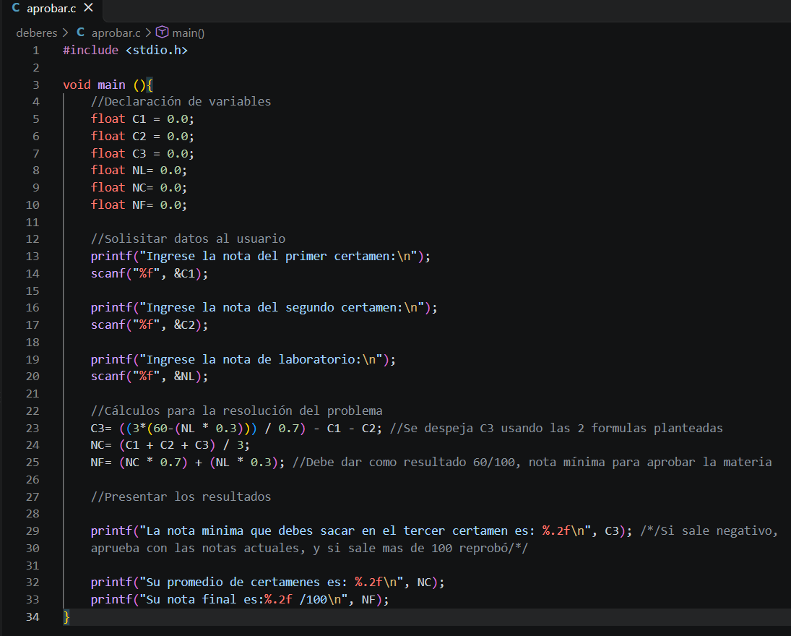
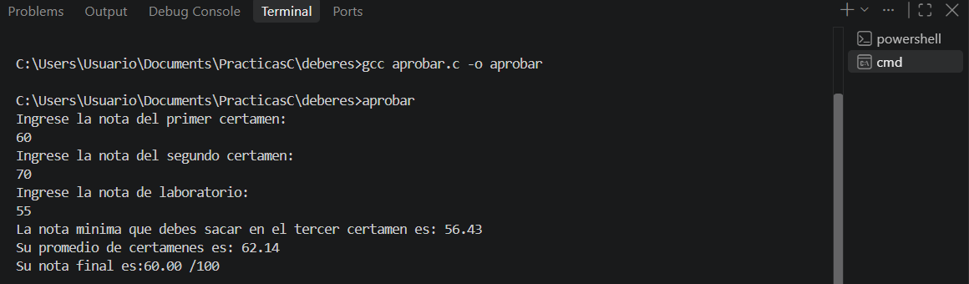

Preguntas de Control:

● ¿Qué es un programa con estructuras secuenciales?
Un programa de estructuras secuenciales es aquel que se ejecuta en un orden lineal, secuencial y una sola vez, con una estructura de datos de entrada, proceso y salida, sin el uso de repetidores o condicionales.

● ¿Cómo se traslada un algoritmo en pseudocódigo o diagrama de flujo a un
lenguaje de programación?
Se traslada desde el pseudocódigo o flujograma,
El traslado de un algoritmo (en pseudocódigo o diagrama de flujo) a un lenguaje de programación real se conoce como codificación o implementación. Este proceso consiste en traducir la lógica abstracta a la sintaxis estricta de un lenguaje (como Python, JavaScript, C++ o Java).

● ¿Por qué es importante validar el programa mediante casos de prueba?

Conclusiones:

Recomendaciones:

Bibliografía / Referencias:

No se usó citas bibliográficas para las preguntas de control.

Anexos:

